#### 1

植物油加工厂房的浸出车间和精炼车间的火灾危险性分别为甲类和丙类;

金属制品厂房的抛光车间和铆焊车间分别为乙类和丁类;

小麦加工厂房的清洗车间和碾磨车间分别为丙类和乙类;

棉花加工厂房的粗加工车间和打包车间均为丙类

#### 3

同一座厂房或厂房的任一防火分区内有不同火灾危险性生产时，厂房或防火分区内的生产火灾危险性类别应按火灾危险性较大的部分确定;

当生产过程中使用或产生易燃、可燃物的量较少，不足以构成爆炸或火灾危险时，可按实际情况确定;

当符合下述条件之一时，可按火灾危险性较小的部分确定:火灾危险性较大的生产部分占本层或本防火分区建筑面积的比例小于5%或丁、戊类厂房内的油漆工段小于10%，且发生火灾事故时不足以蔓延至其他部位或火灾危险性较大的生产部分采取了有效的防火措施;

丁、戊类厂房内的油漆工段，当采用封闭喷漆工艺，封闭喷漆空间内保持负压、油漆工段设置可燃气体探测报警系统或自动抑爆系统，且油漆工段占所在防火分区建筑面积的比例不大于20%。

该厂房的火灾危险性为丁类，喷漆工段面积为2000×20%＝400㎡，只要喷漆工段面积小于等于400㎡，该厂房的火灾危险性不变

#### 4

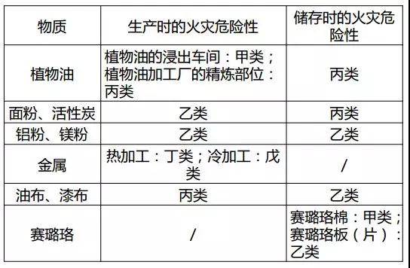

#### 5

陶瓷餐具的烧成厂房的火灾危险性为丁类，

陶瓷餐具仓库的火灾危险性为戊类，

不锈钢餐具抛光车间的火灾危险性为乙类，

不锈钢餐具铸造车间的火灾危险性为丁类，

一次性pp聚丙烯餐具仓库的火灾危险性为丙类

#### 6

石棉加工厂房和碳酸饮料罐装车间的火灾危险性为戊类，

难燃铝塑料材料加工厂房和金属热轧厂房的火灾危险性为丁类，

饲料加工厂房的火灾危险性为丙类

#### 7

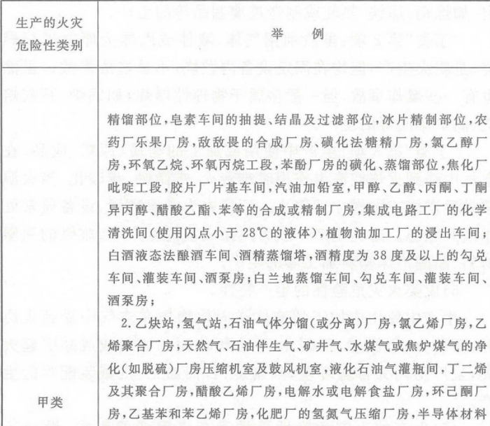

使用或产生下列物质生产的火灾危险性特征，应为甲类:

闪点小于28℃的液体。

1. 爆炸下限小于10%的气体。
2. 常温下能自行分解或在空气中氧化即能导致迅速自燃或爆炸的物质。
3. 常温下受到水或空气中水蒸气的作用，能产生可燃气体并引起燃烧或爆炸的物质。
4. 遇酸、受热、撞击、摩擦、催化以及遇有机物或硫黄等易燃的无机物，极易引起燃烧或爆炸的强氧化剂。
5. 受撞击、摩擦或与氧化剂、有机物接触时能引起燃烧或爆炸的物质。
6. 在密闭设备内操作温度不小于物质本身自燃点的生产

#### 8

列因素会影响生产火灾危险性分类的因素有

生产中使用物质的性质

#### 9

某百货仓库存有陶瓷器具、玻璃制品、电视机、食用油

同一座仓库或仓库的任一防火分区内储存不同火灾危险性物品时，仓库或防火分区的火灾危险性应按火灾危险性最大的物品确定。

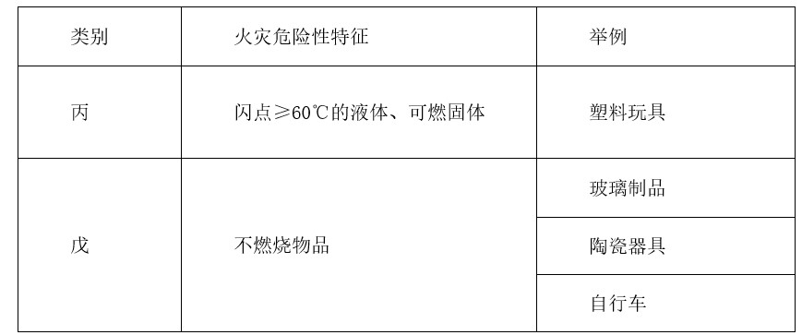

#### 10

钠的火灾危险性为甲类；

氢化钠的火灾危险性为甲类；

硫黄的火灾危险性为乙类；

植物油的火灾危险性为丙类。

#### 11

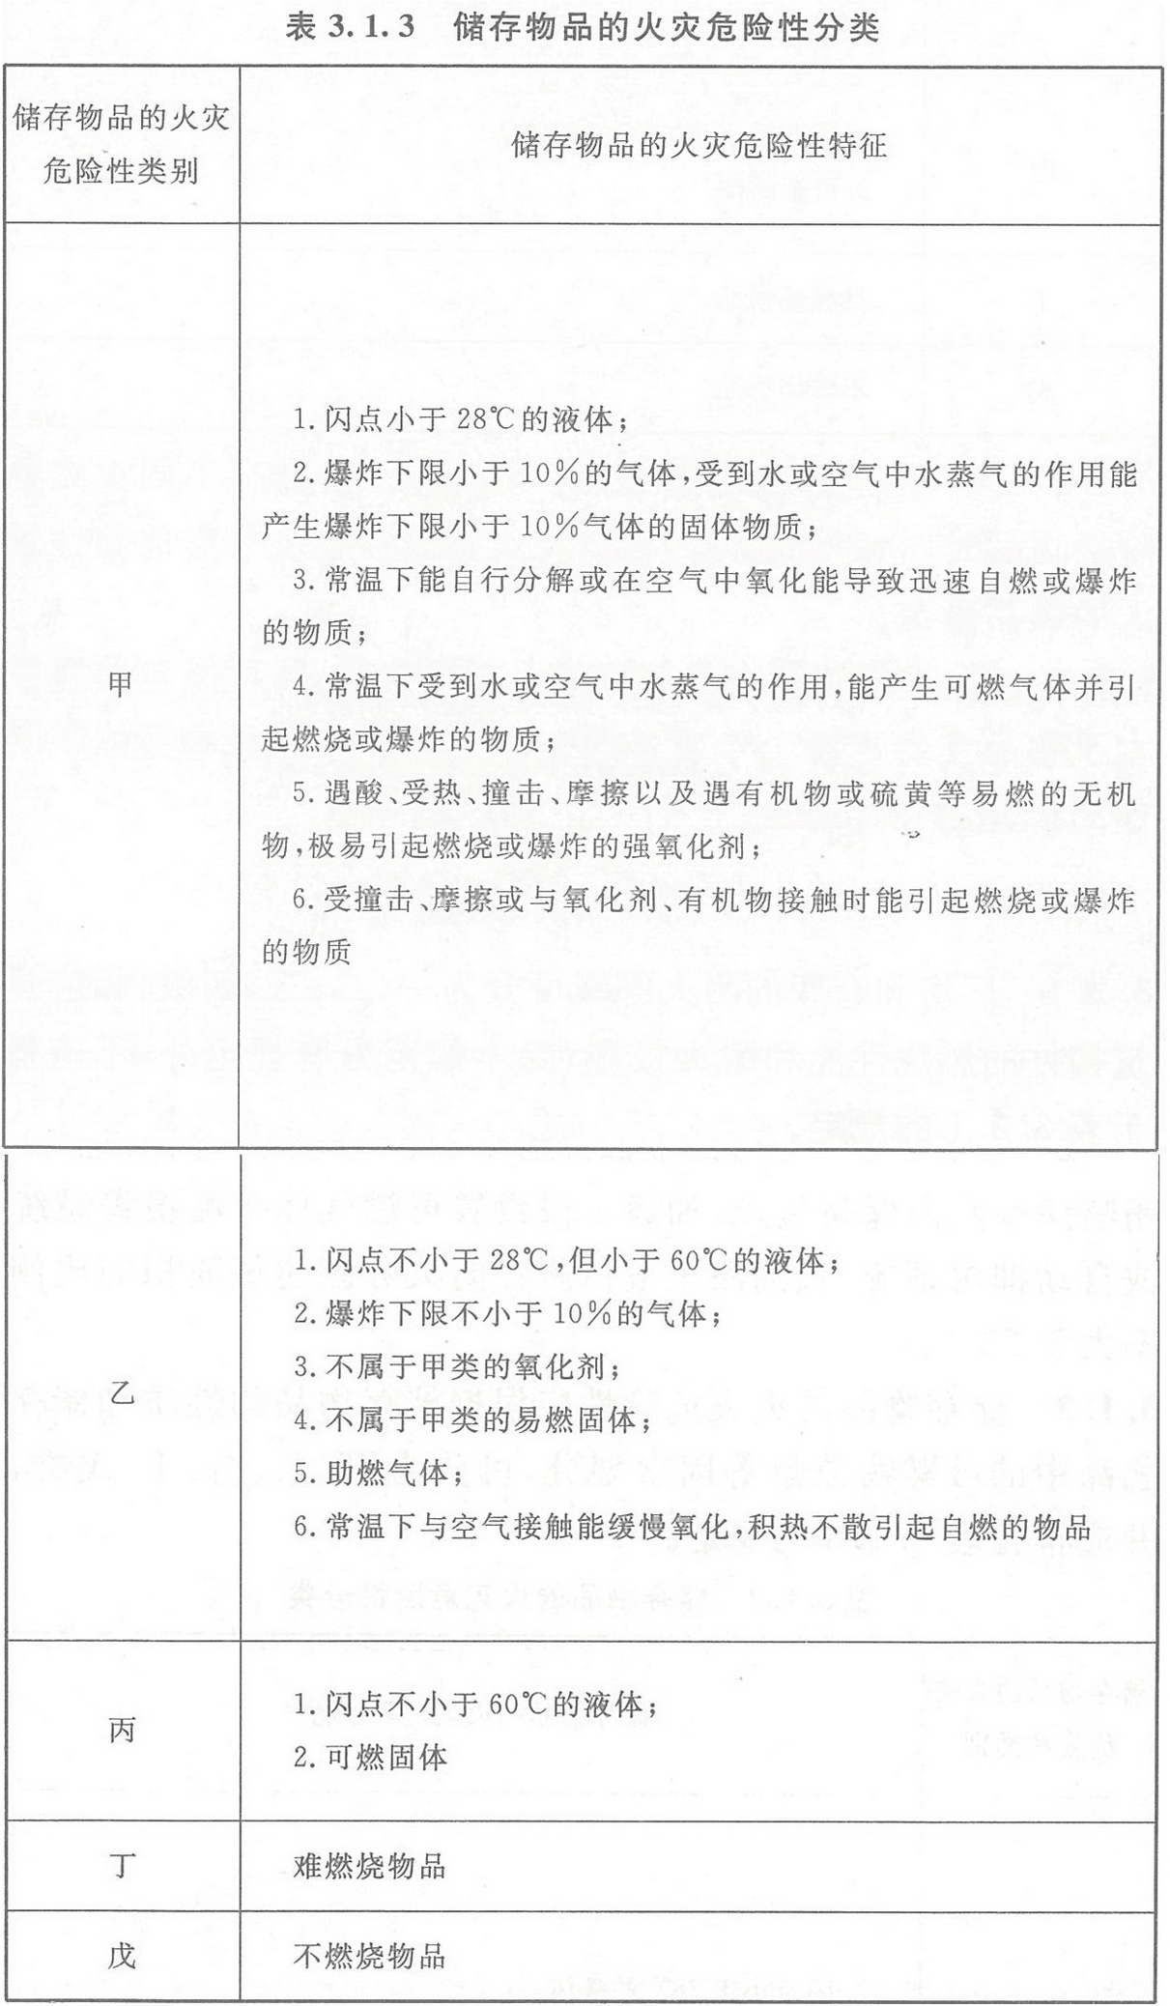

# 12

利用气体、液体、固体作为燃料或将气体、液体进行燃烧作其他用的各种生产指的是丙类厂房

# 13

利用气体、液体、固体作为燃料或将气体、液体进行燃烧作其他用的各种生产，其火灾危险性为丁类

# 14

大豆油加工厂的精炼部位 丙类

甲酚厂房 乙类

二硫化碳厂房的粗镏工段 甲类

醋酸酐精馏厂房 乙类

# 15

氧气站、乙类

一氧化碳压缩机室、 乙类

发生炉煤气净化部位 乙类

乙炔站的生产火灾危险性分别为甲类

# 16

同一座厂房或厂房的任一防火分区内有不同火灾危险性生产时，厂房或防火分区内的生产火灾危险性类别应按火灾危险性较大的部分确定;当生产过程中使用或产生易燃、可燃物的量较少，不足以构成爆炸或火灾危险时，可按实际情况确定;当符合下述条件之一时，可按火灾危险性较小的部分确定:

1）火灾危险性较大的生产部分占本层或本防火分区建筑面积的比例小于5%或丁、戊类厂房内的油漆工段小于10%，且发生火灾事故时不足以蔓延至其他部位或火灾危险性较大的生产部分采取了有效的防火措施。 2）丁、戊类厂房内的油漆工段，当采用封闭喷漆工艺，封闭喷漆空间内保持负压、油漆段设置可燃气体探测报警系统或自动抑爆系统，且油漆工段占所在防火分区建筑面积的比例不大于20%。 该厂房的谷物筒仓占本层面积的比例约为300÷1000=30%，大于规范要求的5%，故该厂房的火灾危险性应按较大的部分确定。谷物筒仓工作塔的火灾危险性为乙类。

# 17

遇酸、受热、撞击、摩擦、催化以及遇有机物或硫黄等易燃的无机物

极易引起燃烧或爆炸的强氧化剂的火灾危险性为甲类，如氯酸钠、氯酸钾厂房及其应用部位，过氧化氢厂房，过氧化钠、过氧化钾厂房，次氯酸钙厂房等;

不属于甲类的氧化剂的火灾危险性为乙类，如发烟硫酸或发烟硝酸浓缩部位，高锰酸钾厂房，重铬酸钠（红钒钠）厂房等。

# 18

甘油制备厂房丙类

煤油灌装间乙类

松节油蒸馏厂房乙类

松针油精制厂房的火灾危险性乙类

# 19

1)闪点小于28℃的液体。

2）爆炸下限小于10%的气体。

3）常温下能自行分解或在空气中氧化即能导致迅速自燃或爆炸的物质。

4）常温下受到水或空气中水蒸气的作用，能产生可燃气体并引起燃烧或爆炸的物质。

5）遇酸、受热、撞击、摩擦、催化以及遇有机物或硫黄等易燃的无机物，极易引起燃烧或爆炸的强氧化剂。

6）受撞击、摩擦或与氧化剂、有机物接触时能引起燃烧或爆炸的物质。

7）在密闭设备内操作温度不小于物质本身自燃点的生产。

# 20

植物油加工厂房的浸出车间和精炼车间的火灾危险性分别为甲类和丙类;

金属制品厂房的抛光车间和铆焊车间分别为乙类和丁类;

小麦加工厂房的清洗车间和碾磨车间分别为丙类和乙类;

棉花加工厂房的粗加工车间和打包车间均为丙类

# 21

同一座厂房或厂房的任一防火分区内有不同火灾危险性生产时，厂房或防火分区内的生产火灾危险性类别应按火灾危险性较大的部分确定;当生产过程中使用或产生易燃、可燃物的量较少，不足以构成爆炸或火灾危险时，可按实际情况确定;当符合下述条件之一时，可按火灾危险性较小的部分确定:

火灾危险性较大的生产部分占本层或本防火分区建筑面积的比例小于5%或丁、戊类厂房内的油漆工段小于10%，且发生火灾事故时不足以蔓延至其他部位或火灾危险性较大的生产部分采取了有效的防火措施。

2）丁、戊类厂房内的油漆工段，当采用封闭喷漆工艺，封闭喷漆空间内保持负压、油漆工段设置可燃气体探测报警系统或自动抑爆系统，且油漆工段占所在防火分区建筑面积的比例不大于20%。车辆装配车间、石棉加工车间和器械装配车间均属于戊类厂房，实木家具厂房属于丙类厂房，对于丙类厂房，火灾危险性较大的生产部分占本层或本防火分区建筑面积的比例小于5%时，可按火灾危险性较小的部分确定。

# 22

同一座厂房或厂房的任一防火分区内有不同火灾危险性生产时，厂房或防火分区内的生产火灾危险性类别应按火灾危险性较大的部分确定;当生产过程中使用或产生易燃、可燃物的量较少，不足以构成爆炸或火灾危险时，可按实际情况确定;当符合下述条件之一时，可按火灾危险性较小的部分确定:

火灾危险性较大的生产部分占本层或本防火分区建筑面积的比例小于5%或

丁、戊类厂房内的油漆工段小于10%，且发生火灾事故时不足以蔓延至其他部位或火灾危险性较大的生产部分采取了有效的防火措施;

丁、戊类厂房内的油漆工段，当采用封闭喷漆工艺，封闭喷漆空间内保持负压、油漆工段设置可燃气体探测报警系统或自动抑爆系统，且油漆工段占所在防火分区建筑面积的比例不大于20%。

该厂房的火灾危险性为丁类，喷漆工段面积为2000×20%＝400㎡，只要喷漆工段面积小于等于400㎡，该厂房的火灾危险性不变。

# 23

陶瓷餐具的烧成厂房的火灾危险性为丁类，

陶瓷餐具仓库的火灾危险性为戊类，

不锈钢餐具抛光车间的火灾危险性为乙类，

不锈钢餐具铸造车间的火灾危险性为丁类，

一次性pp聚丙烯餐具仓库的火灾危险性为丙类

# 24

石棉加工厂房和碳酸饮料罐装车间的火灾危险性为戊类，

难燃铝塑料材料加工厂房和金属热轧厂房的火灾危险性为丁类，

饲料加工厂房的火灾危险性为丙类

# 25

